ZESTAW ZABAWOWY TOMEK

DANE TECHNICZNE
- Gabaryty urządzenia 6,10m x 6,90m
- Strefa użytkowania 10,50m x 11,70m
- Wysokość podestów 0,30m 0,90m
- Głębokość posadowienia - 0,60m
- Wykonana zgodnie z PN-EN1176-1 Wyposażenie placów zabaw. Ogólne wymagania bezpieczeństwa i metody badań.

MATERIAŁY
- Drewno konstrukcyjne sosnowe klejone 90/90mm malowane farbami impregnacyjno-dekoracyjnymi typu Drewkorn lub Drewnochron w kolorze soczystej zieleni
- HDPE o gr. 9, 12 i 19mm
- Konstrukcja dachu wykonana z rurek stalowych ø 33,7mm wypełnienia z HDPE o gr. 9mm
- Podesty i trap wejściowy drewniane z desek impregnowanych niemalowanych gr. 35mm
- Jako zabezpieczenia dodatkowo rurki stalowe ø 33,7mm i 25mm, do których mocuje się płaskownik 50x5
- Drabinka pozioma konstrukcję nośna ma wykonaną z drewna klejonego pionową 90/90mm a poziomą z płyt HDPE o gr. 19mm w kolorze czerwonym ø 25 ze stali nierdzewnej, zestaw do przewrotów z rurek ø 33,7mm ocynkowanych i dodatkowo pomalowanych proszkowo
- Rura strażacka wykonana rurki ø 33,7mm ocynkowana i dodatkowo malowana proszkowo
- Balkonik ozdobny wykonany z rurek ø 33,7 i 21,6mm, płaskownika 50x5, blachy 5mm i sklejki gr. 15mm
- Mostek łukowy wykonany jest z profilu zimnogiętego 40x27 wygiętego w formie łuku i ocynkowanego do niego mocuje się deski z podestu gr. 35mm, jako zabezpieczenia boczne stosuje się barierki łukowe pełne wykonane z profilu zimnogiętego 40x27mm ocynkowane i pomalowane proszkowo do nich mocuje się HDPE o gr. 12mm, lub ażurowe wykonane z dwóch wygiętych po łuku rurek ø 33,7 połączonych ze sobą płaskownikiem 50x5mm całość ocynkowana i dodatkowo pomalowana proszkowo
- Zjeżdżalnia: boki z HDPE o gr. 19mm., ślizg z blachy nierdzewnej 2mm
- Łańcuch techniczny kalibrowany ø 6, ocynkowany kąpielowo lub nierdzewny, blacha 5mm i 3mm
- Śruby maszynowe ocynkowane M12
- Marki stalowe ocynkowane wykonane z blachy 86x86x5mm i rura  42,4mm
- Beton klasy B-15

ZABEZPIECZENIA
- Stal zabezpieczona przez odtłuszczenie i cynkowanie kąpielowe
- Drewno malowane farbą impregnacyjno-dekoracyjną typu Drewnochron lub Drewkorn
- Nakrętki zakryte zaślepkami z tworzywa

MONTAŻ
- Wyrób związany z gruntem na stałe zgodnie z dokumentacją zestawu

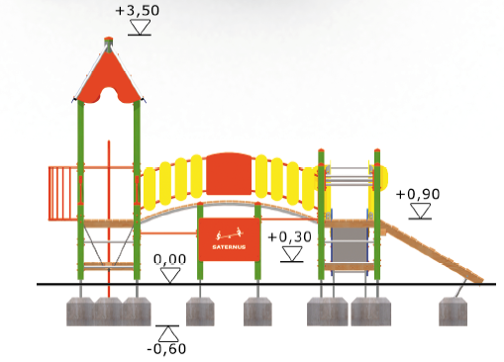

PLACE ZABAW „ SATERNUS” SP. Z O.O. Zastrzega się wszelkie prawa do ochrony praw autorskich na podstawie Ustawy

z dnia 04.02.1994 r. o prawie autorskim i prawach pokrewnych ( DZ. U. Nr 28 poz. 83) a zwłaszcza art. 78 i 79 tejże ustawy.

